甲場地
公開組(6隊)
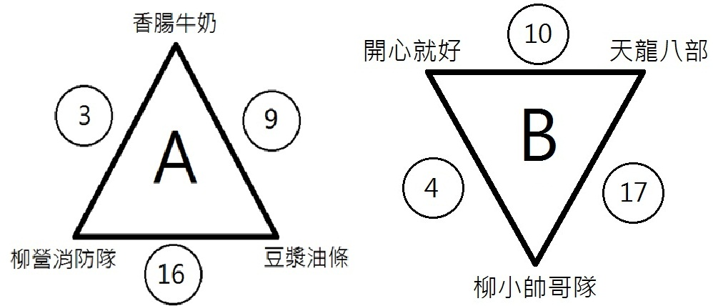
分組取前二名晉級
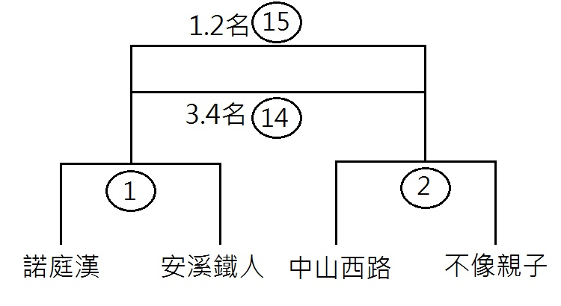
親子組(4隊)
甲場地
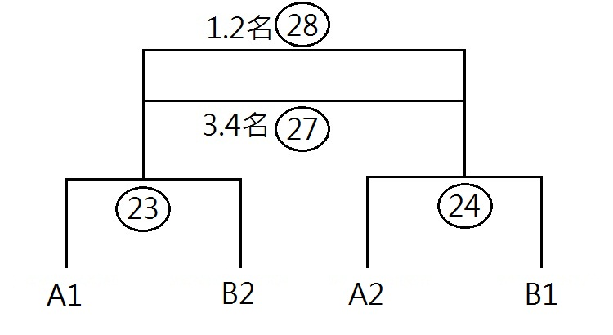
公開組決賽
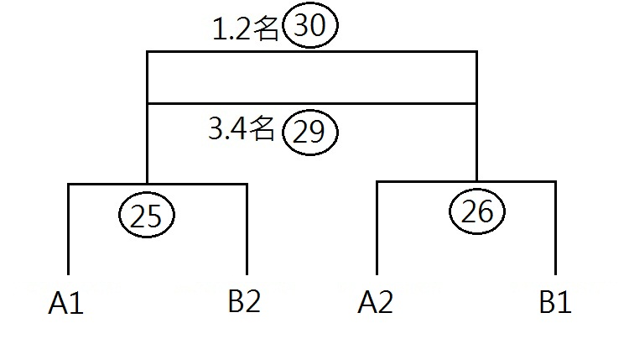
國小中年級組決賽
甲場地
女子組(3隊)
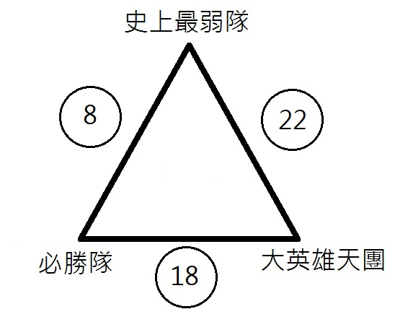
國小中年級組(7隊)
各取前二名晉級
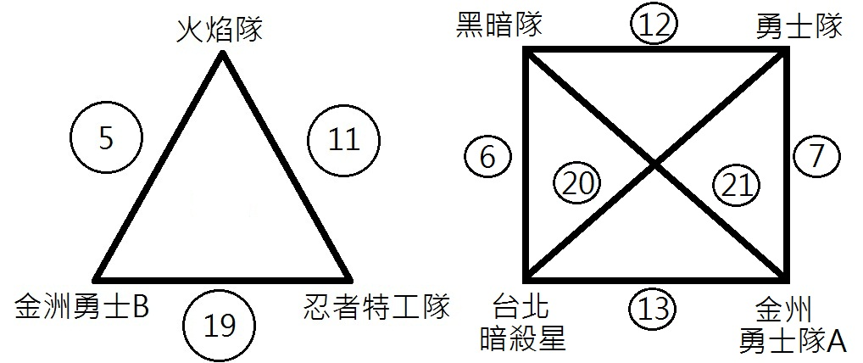
乙場地
國小高年級組(9隊)
分組取前二名，分組第一名抽種子籤
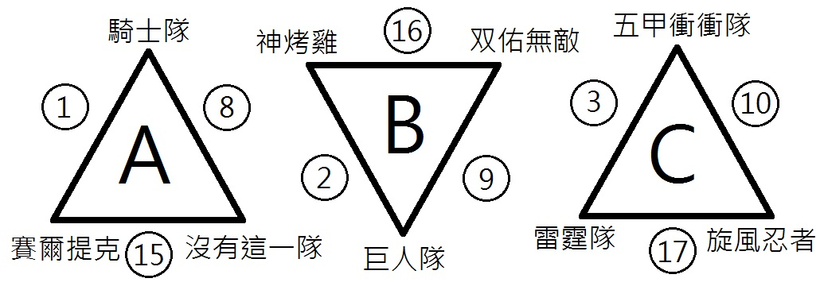

國中組(8隊)
分組取前二名晉級
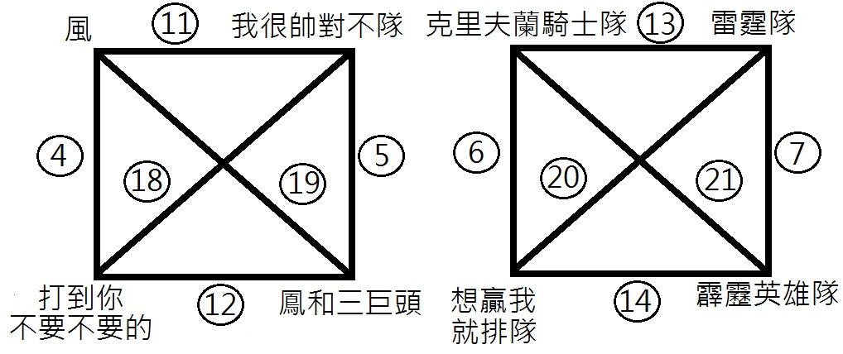
乙場地
國小高年級組決賽
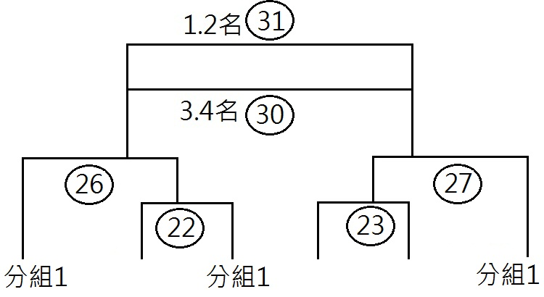
國中組決賽
